Vendim

Nr. 759, datë 2.11.2012

Për një shtesë fondi në buxhetin e vitit 2012, miratuar PËR MINISTRINË e turizmit, kulturës, rinisë dhe sporteve, për ekspozitën e bukinistëve dhe të koleksionistëve të shqipërisë, me rastin e

100-vjetorit të pavarësisë

Në mbështetje të nenit 100 të Kushtetutës të neneve 5 e 45 të ligjit nr. 9936, datë 26.6.2008 “Për menaxhimin e sistemit buxhetor në Republikën e Shqipërisë” dhe të nenit 13 të ligjit nr. 10 487, datë 5.12.2011 “Për buxhetin e vitit 2012”, me propozimin e Ministrit të Turizmit, Kulturës, Rinisë dhe Sporteve, Këshilli i Ministrave

Vendosi:

1. Ministrisë së Turizmit, Kulturës, Rinisë dhe Sporteve, në buxhetin e miratuar për vitin 2012, zëri “Projekte”, artikulli 604, t’i shtohet fondi prej 1 995 000 (një milion e nëntëqind e nëntëdhjetë e pesë mijë) lekësh, për ekspozitën e bukinistëve dhe të koleksionistëve të Shqipërisë, me rastin e 100-Vjetorit të Pavarësisë, sipas preventivit, që i bashkëlidhet këtij vendimi.
2. Ky fond të përballohet nga fondi rezervë i Këshillit të Ministrave.
3. Ngarkohen Ministria e Turizmit, Kulturës, Rinisë dhe Sporteve dhe Ministria e Financave për zbatimin e këtij vendimi.
Ky vendim hyn në fuqi menjëherë.

KRYEMINISTRI
Sali Berisha

VENDIM

Nr. 760, datë 7.11.2012

PËR NJË SHTESË FONDI NË BUXHETIN E VITIT 2012, MIRATUAR PËR KOMISIONIN QENDROR TË ZGJEDHJEVE, PËR PAGESËN E EKSPERTËVE KONTABËL TË LICENCUAR PËR SHËRBIMIN E AUDITIMIT TË FONDEVE TË SUBJEKTEVE ZGJEDHORE, PËR ZGJEDHJET VENDORE TË DATËS 8 MAJ 2011

Në mbështetje të nenit 100 të Kushtetutës të ligjit nr. 10 019, datë 29.12.2008 “Kodi Zgjedhor i Republikës së Shqipërisë”, të ndryshuar të neneve 5 e 45 të ligjit nr. 9936, datë 26.6.2008 “Për menaxhimin e sistemit buxhetor në Republikën e Shqipërisë” dhe të nenit 13 të ligjit nr. 10 487, datë 5.12.2011 “Për buxhetin e vitit 2012”, me propozimin e Ministrit të Financave, Këshilli i Ministrave

VENDOSI:

1. Komisionit Qendror të Zgjedhjeve, në buxhetin e miratuar për vitin 2012, zëri “Mallra e shërbime”, t’i shtohet një fond prej 5 000 000 (pesë milionë) lekësh, për pagesën e ekspertëve kontabël të licencuar për shërbimin e auditimit të fondeve të subjekteve zgjedhore, për zgjedhjet vendore të datës 8 maj 2011.
2. Ky fond të përballohet nga fondi rezervë i Këshillit të Ministrave.

3. Ngarkohen Ministria e Financave dhe Komisioni Qendror i Zgjedhjeve për zbatimin e këtij vendimi.
Ky vendim hyn në fuqi menjëherë dhe botohet në Fletoren Zyrtare.
KRYEMINISTRI
Sali Berisha

VENDIM

Nr. 761, datë 7.11.2012

PËR SHPRONËSIMIN, PËR INTERES PUBLIK, TË PRONARËVE TË PASURIVE TË PALUAJTSHME, QË PREKEN NGA SISTEMIMI I RRUGËVE DHE LULISHTEVE NË TË DYJA ANËT E RRUGËS KRYESORE TË KOMBINATIT, NË BASHKINË E TIRANËS

Në mbështetje të nenit 100 të Kushtetutës dhe të neneve 5 pika 1, 20 e 21 të ligjit nr. 8561, datë 22.12.1999 “Për shpronësimet dhe marrjen në përdorim të përkohshëm të pasurisë, pronë private, për interes publik”, me propozimin e Ministrit të Brendshëm, Këshilli i Ministrave

VENDOSI:

1. Shpronësimin, për interes publik, të pronarëve të pasurive të paluajtshme, pronë private, që preken nga sistemimi i rrugëve dhe lulishteve në të dyja anët e rrugës kryesore të Kombinatit, në Bashkinë e Tiranës.
2. Shpronësimi bëhet në favor të Bashkisë së Tiranës.
3. Pronarët e pasurive të paluajtshme, pronë private, që shpronësohen, të kompensohen sipas masës përkatëse, dhënë në tabelën që i bashkëlidhet këtij vendimi dhe është pjesë përbërëse e tij, për sipërfaqen 3 788.6 (tri mijë e shtatëqind e tetëdhjetë e tetë pikë gjashtë) m², truall, në vlerën e përgjithshme 78 488 426.2 (shtatëdhjetë e tetë milionë e katërqind e tetëdhjetë e tetë mijë e katërqind e njëzet e gjashtë pikë dy) lekë.
4. Vlera e përgjithshme e shpronësimit, prej 78 488 426.2 (shtatëdhjetë e tetë milionë e katërqind e tetëdhjetë e tetë mijë e katërqind e njëzet e gjashtë pikë dy) lekësh, të përballohet nga buxheti i Bashkisë së Tiranës, sipas planifikimit përkatës të kësaj bashkie.
5. Afati i përfundimit të procedurës së shpronësimit të jetë tre muaj pas datës së hyrjes në fuqi të këtij vendimi.
6. Vlera e shpenzimeve procedurale do të përballohet nga Bashkia e Tiranës.
7. Afati i përfundimit të punimeve për këtë objekt të jetë në përputhje me afatet e parashikuara nga Bashkia e Tiranës, për realizimin e këtij projekti.
8. Regjistrimi i ri i pasurisë prej 3 788.6 (tri mijë e shtatëqind e tetëdhjetë e tetë pikë gjashtë) m², truall, shpronësuar në favor të Bashkisë së Tiranës, të bëhet brenda 30 (tridhjetë) ditëve nga data e hyrjes në fuqi të këtij vendimi.
9. Ngarkohen Ministria e Brendshme dhe Bashkia e Tiranës për ndjekjen e zbatimit të këtij vendimi.
Ky vendim hyn në fuqi menjëherë dhe botohet në Fletoren Zyrtare.
KRYEMINISTRI
Sali Berisha

TË DHËNAT MBI LISTËN EMËRORE TË PRONARËVE DHE PRONAT QË DO TË SHPRONËSOHEN PËR SISTEMIMIN E RRUGËVE DHE LULISHTEVE NË TË DYja ANËT E RRUGËS KRYESORE TË KOMBINATIT NË BASHKINË E TIRANËS
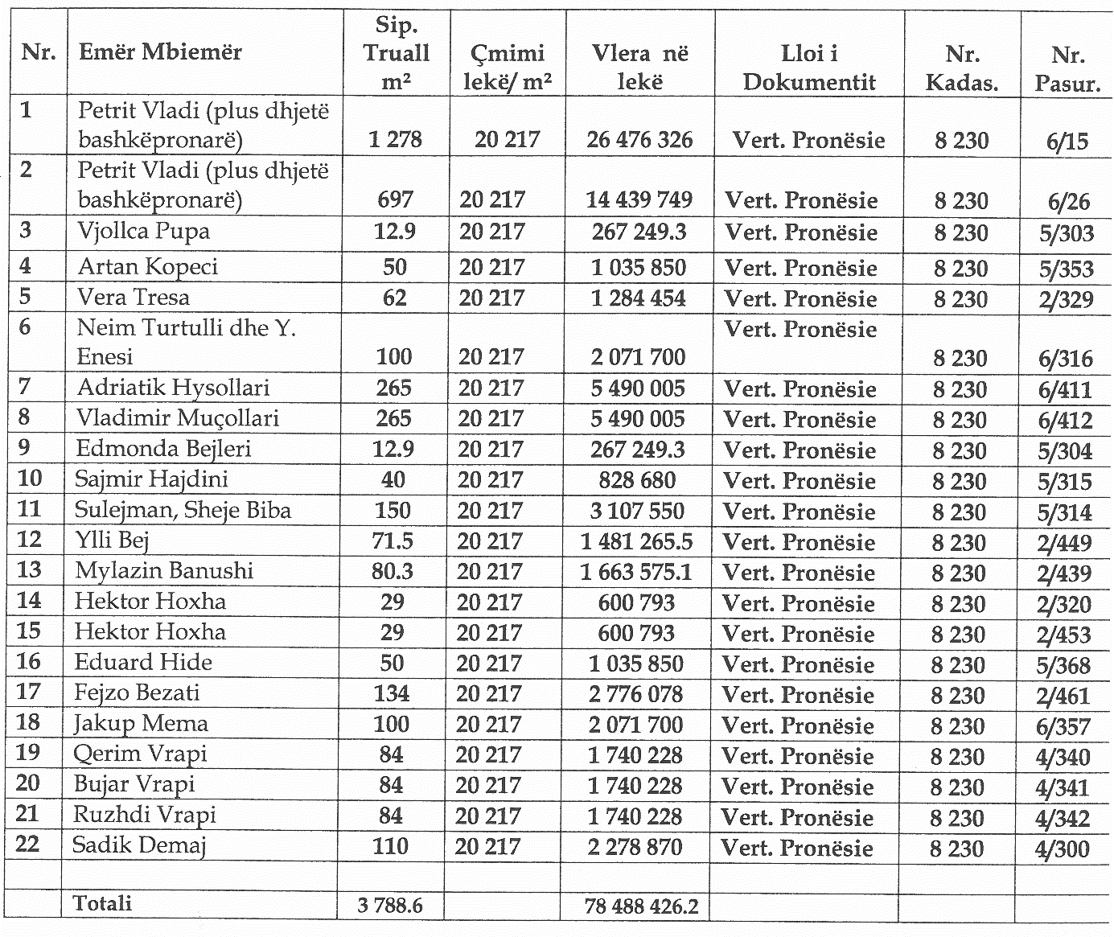

VENDIM

Nr. 762, datë 7.11.2012

PËR MIRATIMIN E LISTËS PARAPRAKE TË PRONAVE TË PALUAJTSHME PUBLIKE, SHTETËRORE, QË TRANSFEROHEN NË PRONËSI OSE NË PËRDORIM TË KOMUNËS SHIRGJAN të QARKUT TË ELBASANIT

Në mbështetje të nenit 100 të Kushtetutës dhe të neneve 3, 5 e 17 të ligjit nr. 8744, datë 22.2.2001 “Për transferimin e pronave të paluajtshme publike të shtetit në njësitë e qeverisjes vendore”, të ndryshuar, me propozimin e Ministrit të Brendshëm, Këshilli i Ministrave

VENDOSI:

1. Miratimin e listës paraprake të pronave të paluajtshme publike, shtetërore, që transferohen në pronësi ose në përdorim të komunës Shirgjan të qarkut të Elbasanit, sipas lidhjes nr. 1, e cila i bashkëlidhet këtij vendimi. Lista paraprake, sipas kërkesave të këshillit të kësaj komune, është pjesë e listës së inventarit të pronave të paluajtshme publike, shtetërore, që janë brenda juridiksionit, territorial dhe administrativ të komunës Shirgjan të qarkut të Elbasanit, miratuar me vendimin nr. 1606, datë 10.12.2008 të Këshillit të Ministrave “Për miratimin e listës së inventarit të pronave të paluajtshme shtetërore në komunën Shirgjan të qarkut të Elbasanit”.
2. Ngarkohen Ministria e Brendshme dhe komuna Shirgjan për zbatimin e këtij vendimi.
Ky vendim hyn në fuqi pas botimit në Fletoren Zyrtare.

KRYEMINISTRI
Sali Berisha
Shirgjan, Elbasan Lidhja nr. 1
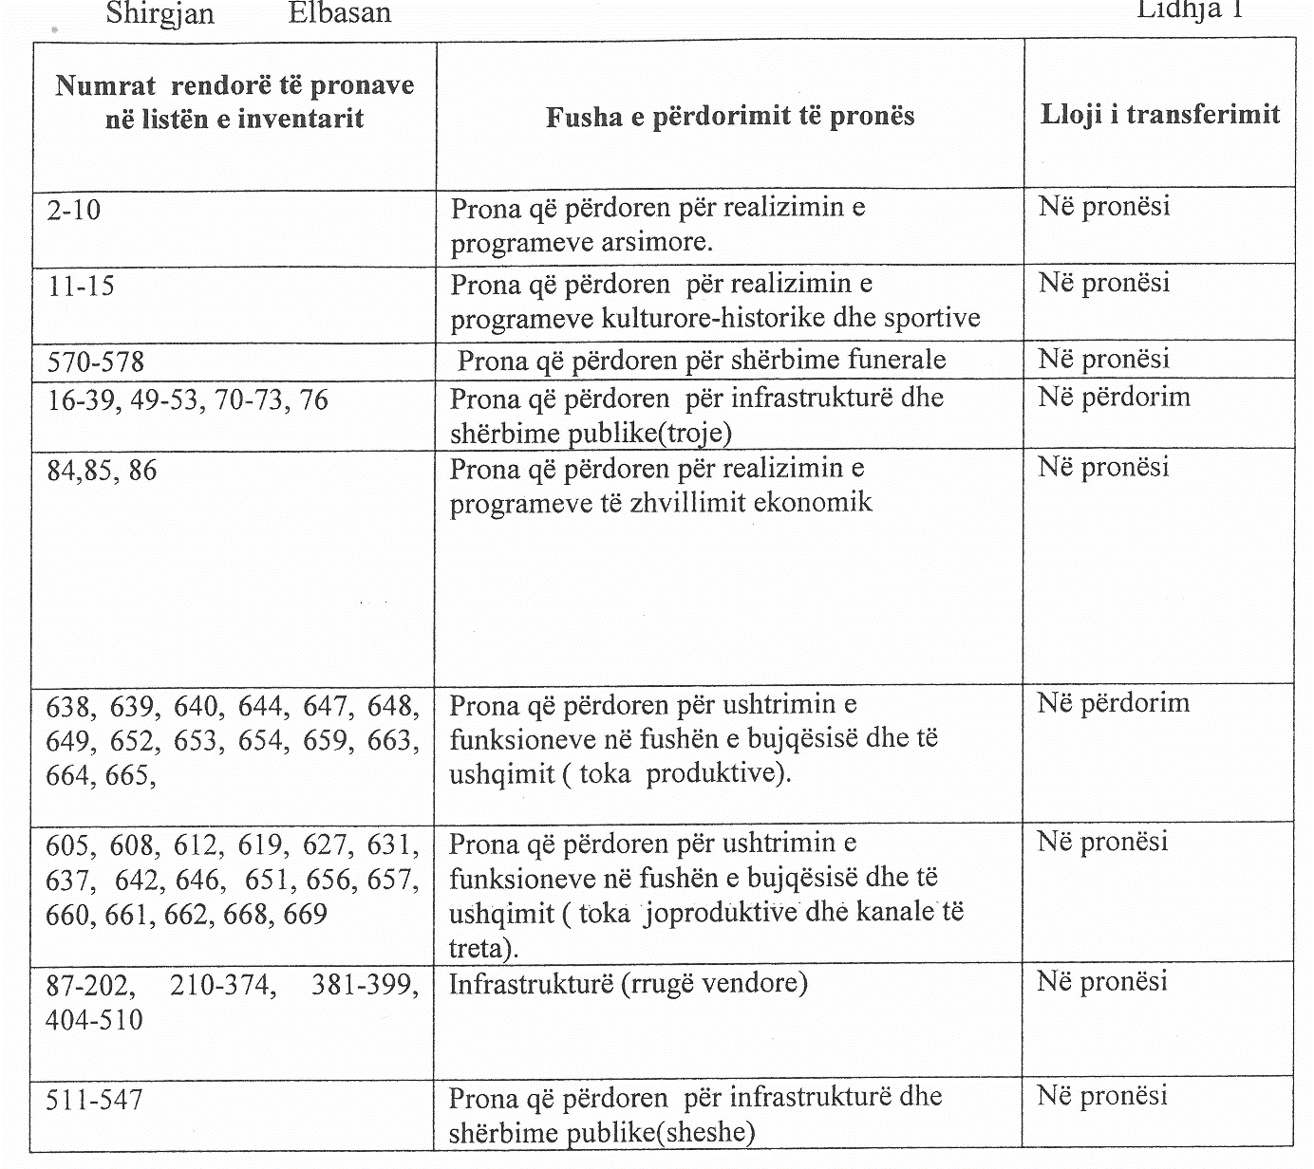

VENDIM

Nr. 763, datë 7.11.2012

PËR MIRATIMIN E LISTËS PËRFUNDIMTARE TË PRONAVE TË PALUAJTSHME PUBLIKE, SHTETËRORE, QË TRANSFEROHEN NË PRONËSI OSE NË PËRDORIM TË KOMUNËS ALIKO të QARKUT TË VLORËS

Në mbështetje të nenit 100 të Kushtetutës dhe të neneve 3, 5 e 17 të ligjit nr. 8744, datë 22.2.2001 “Për transferimin e pronave të paluajtshme publike të shtetit në njësitë e qeverisjes vendore” të ndryshuar, me propozimin e Ministrit të Brendshëm, Këshilli i Ministrave

VENDOSI:

1. Miratimin e listës përfundimtare të pronave të paluajtshme publike, shtetërore, brenda juridiksionit, territorial dhe administrativ të komunës Aliko të qarkut të Vlorës, që transferohen në pronësi ose në përdorim të kësaj komune, sipas lidhjes nr. 1, që i bashkëlidhet këtij vendimi dhe është pjesë përbërëse e tij.
Lista me 126 (njëqind e njëzet e gjashtë) fletë, që i bashkëlidhet këtij vendimi, përfundon me numrin rendor 1016 (një mijë e gjashtëmbëdhjetë).
2. Ngarkohen Ministri i Brendshëm, Kryeregjistruesi i Pasurive të Paluajtshme të Republikës së Shqipërisë dhe komuna Aliko për zbatimin e këtij vendimi.
Ky vendim hyn në fuqi pas botimit në Fletoren Zyrtare.
KRYEMINISTRI
Sali Berisha

Komuna Aliko Lidhja nr. 1
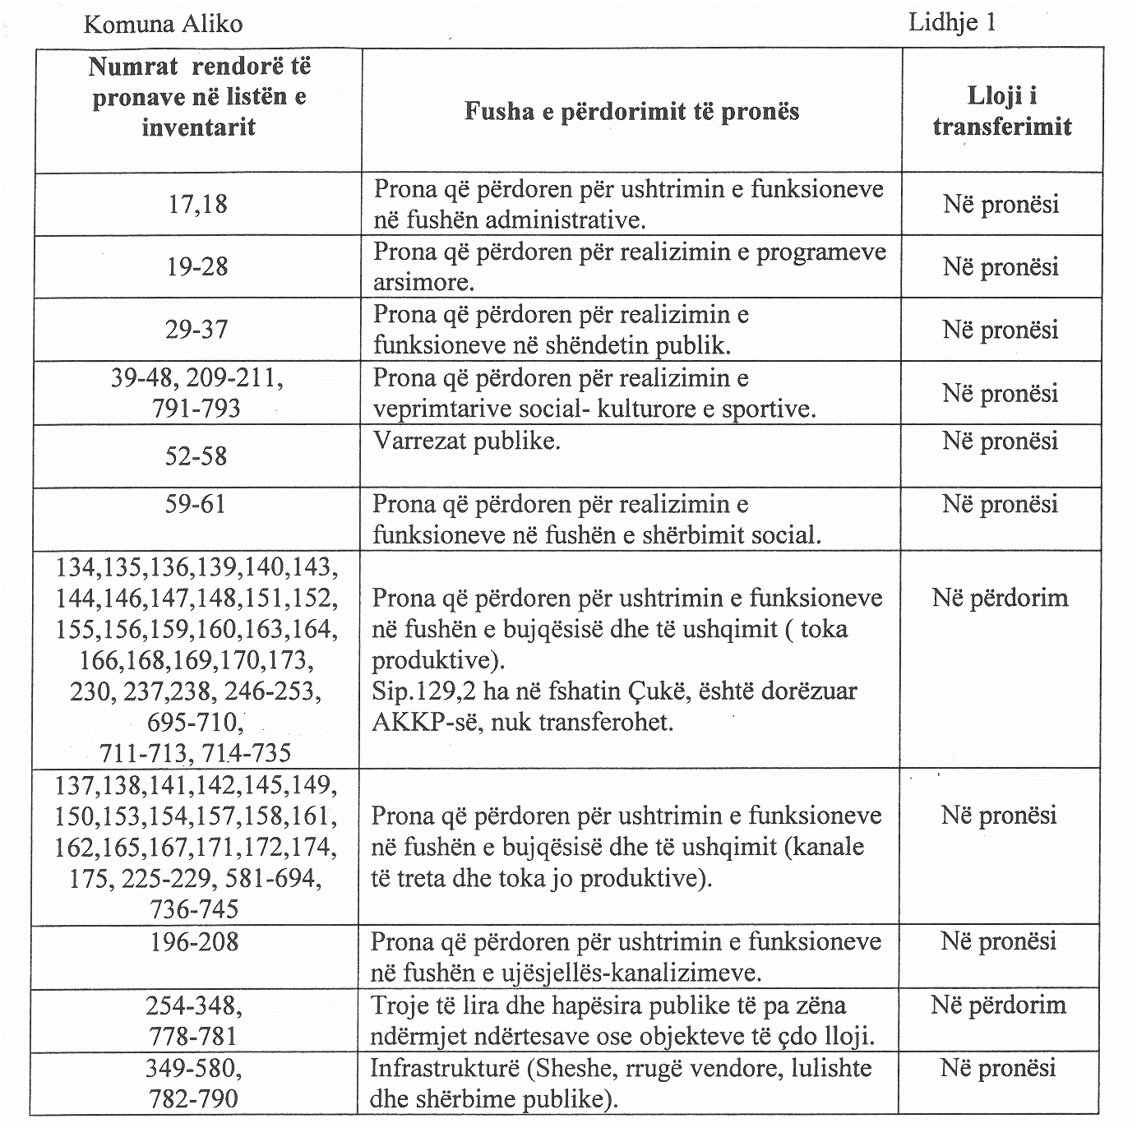

VENDIM

Nr. 764, datë 7.11.2012

PËR MIRATIMIN E LISTËS PËRFUNDIMTARE TË PRONAVE TË PALUAJTSHME PUBLIKE, SHTETËRORE, QË TRANSFEROHEN NË PRONËSI OSE NË PËRDORIM TË BASHKISË BILISHT të QARKUT TË KORÇËS

Në mbështetje të nenit 100 të Kushtetutës dhe të neneve 3, 5 e 17 të ligjit nr. 8744, datë 22.2.2001 “Për transferimin e pronave të paluajtshme publike të shtetit në njësitë e qeverisjes vendore”, të ndryshuar, me propozimin e Ministrit të Brendshëm, Këshilli i Ministrave

VENDOSI:

1. Miratimin e listës përfundimtare të pronave të paluajtshme publike, shtetërore, brenda juridiksionit, territorial dhe administrativ të bashkisë Bilisht të qarkut të Korçës, që transferohen në pronësi ose në përdorim të kësaj bashkie, sipas lidhjes nr. 1, që i bashkëlidhet këtij vendimi dhe është pjesë përbërëse e tij.
Lista e inventarit me 73 (shtatëdhjetë e tre) fletë, që i bashkëlidhet këtij vendimi, përfundon me numrin rendor 386 (treqind e tetëdhjetë e gjashtë).
2. Ngarkohen Ministri i Brendshëm, Kryeregjistruesi i Pasurive të Paluajtshme të Republikës së Shqipërisë dhe bashkia Bilisht për zbatimin e këtij vendimi.
Ky vendim hyn në fuqi pas botimit në Fletoren Zyrtare.
KRYEMINISTRI
Sali Berisha

Bashkia Bilisht Lidhja nr. 1
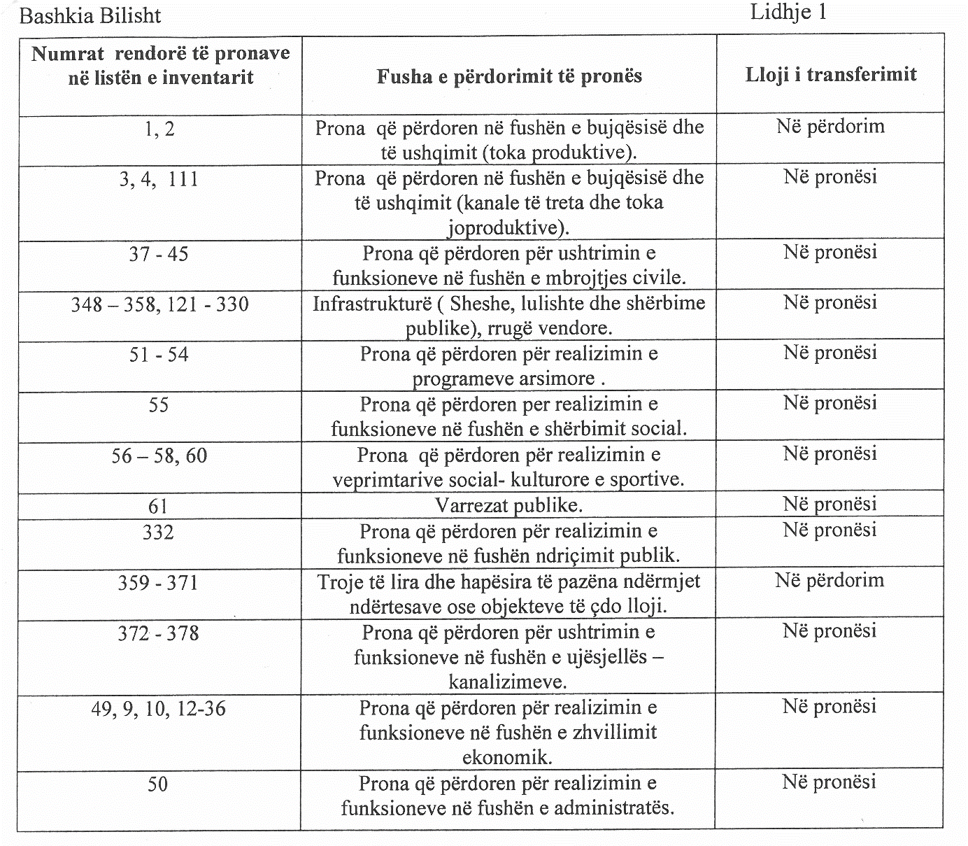

VENDIM

Nr. 765, datë 7.11.2012

PËR MIRATIMIN E RREGULLAVE PËR GRUMBULLIMIN E DIFERENCUAR DHE TRAJTIMIN E VAJRAVE TË PËRDORURA

Në mbështetje të nenit 100 të Kushtetutës dhe të nenit 27 të ligjit nr. 10 463, datë 22.9.2011 “Për menaxhimin e integruar të mbetjeve”, me propozimin e Ministrit të Mjedisit, Pyjeve dhe Administrimit të Ujërave, Këshilli i Ministrave

VENDOSI:

KREU I
DISPOZITA TË PËRGJITHSHME

1. Ky vendim synon mbrojtjen e mjedisit dhe shëndetit të njeriut nga pasojat e dëmshme të shkaktuara nga shkarkimet, depozitimi apo trajtimi i vajrave të përdorura (VP).
2. Ky vendim përcakton procedurat, lidhur me parandalimin, përgatitjen për rigjenerimin, rikuperimin dhe asgjësimin e kontrolluar të të gjitha vajrave të përdorura motorike e industriale, si edhe rregullat për përcaktimin e përgjegjësive të zgjeruara të prodhuesit.

KREU II
FUSHA E ZBATIMIT

1. Ky vendim zbatohet për të gjitha vajrat lubrifikante, të lëngshme apo gjysmë të lëngshme, me bazë minerale a sintetike, të cilat janë kthyer në të pavlefshme për qëllimin për të cilin janë prodhuar, pasi janë përdorur nga çdo lloj motori, pajisjeje e makinerie që punon me to, si dhe nëse kanë skaduar në magazina apo pika shitjeje.
Vajrat përfshijnë vajrat lubrifikante, të lëngshme apo gjysmë të lëngshme, me bazë minerale apo sintetike.
2. Vajrat e përdorura (VP) përfshijnë:
a) vajrat e përdorura në motorët me djegie të brendshme;
b) vajrat e përdorura të kutive të shpejtësive (grasot);
c) vajrat e përdorura lubrifikante minerale;
ç) vajrat e përdorura të turbinave;
d) vajrat e përdorura hidraulike;
dh) mbetjet vajore nga depozitat;
e) përzierjet vaj – ujë;
ë) emulsionet.
3. Vajrat e përdorura janë mbetje të rrezikshme dhe trajtohen sipas kërkesave të ligjit nr. 10 463, datë 22.9.2011 “Për menaxhimin e integruar të mbetjeve”, e në mënyrë të veçantë të nenit 27 të këtij ligji.

KREU III
VEPRIME TË NDALUARA

Në territorin e Republikës së Shqipërisë ndalohen këto veprime:
a) derdhja e vajrave të përdorura në ujërat sipërfaqësore, në ujërat nëntokësore, në ujërat territoriale detare, në sistemet e drenazhimit e të kullimit, si dhe në rrjetin e kanalizimeve të ujërave;
b) depozitimi dhe/ose derdhja e VP-ve të dëmshme në tokë, si dhe çdo shkarkim i pakontrolluar i mbetjeve që rezultojnë nga përpunimi i tyre;
c) përpunimi i VP-ve që shoqërohet me ndotje të ajrit mbi nivelet e lejuara të shkarkimeve në ajër, sipas legjislacionit në fuqi;
ç) derdhja, hedhja, braktisja, groposja, përzierja me mbetje të tjera të ngurta i VP-ve;
d) transportimi i VP-ve pa mjetet e nevojshme e pa qenë i pajisur me leje mjedisore dhe licencë të nënkategorisë III.2.B.
dh) përgatitja për rigjenerim, rikuperim dhe asgjësim pa qenë i pajisur me licencë të nënkategorisë III.2.B, për të kryer këto veprimtari.

KREU IV
DETYRAT E ORGANEVE SHTETËRORE DHE TË ZOTËRUESVE TË VP-VE

1. Ministria, në bashkëpunim me ministritë e linjës:
a) Nxit dhe përkrah nismat për përdorimin e teknologjive më të mira të disponueshme për rigjenerimin e VP-ve, në zbatim të Strategjisë dhe Planit Kombëtar të Menaxhimit të Mbetjeve, duke i dhënë përparësi përpunimit të VP-ve me anë të rigjenerimit.
b) Përkrah rikuperimin e VP-ve, në rastet kur rigjenerimi është i pamundur.
c) Përpunon politikat e përshtatshme për asgjësimin e VP-ve, në rastet kur procesi i rigjenerimit apo i rikuperimit është i pamundur.
ç) Nxit projektimin dhe prodhimin e vajrave, të cilat marrin në konsideratë minimizimin e ndikimit negativ në mjedis nga mbetjet që gjenerohen nga këto vajra.
2. Zotërues i VP-ve është personi, fizik ose juridik, i cili grumbullon, transporton, rigjeneron, rikuperon dhe asgjëson VP-të.
3. Zotëruesi i VP-ve merr të gjitha masat që, gjatë grumbullimit, transportimit, rigjenerimit, rikuperimit dhe asgjësimit të tyre ato të mos dëmtojnë shëndetin e njeriut dhe të mos ndotin mjedisin, në përputhje me kërkesat ligjore në fuqi.
4. Krijues i VP-ve është personi, fizik a juridik, që zotëron:
a) uzina, fabrika a çdo instalim me makineri që gjenerojnë VP;
b) uzina, fabrika, linja e instalime të pajisura me leje mjedisore e që VP-të i përdorin si lëndë djegëse për prodhim nxehtësie;
c) pika shërbimi, ofiçina dhe pika riparimi ku makinat dhe makineritë ndërrojnë vajrat;
ç) pika të grumbullimit të automjeteve në fund të jetës;
d) mjete të transportit rrugor, hekurudhor, detar apo ajror që përdoren në sektorë të ndryshëm të ekonomisë dhe për përdorim vetjak.
5. Krijuesi i vajrave të përdorura siguron:
a) mirëmbajtjen e pajisjeve, makinerive e motorëve që kanë në përdorim për të pakësuar sasinë e VP-ve, që gjenerohet prej tyre;
b) grumbullimin, ambalazhimin, etiketimin në gjuhën shqipe dhe ruajtjen e përkohshme të VP-ve të gjeneruara, në mjedise të sigurta.
6. Kur krijuesi i VP-ve është person që ka në përdorim vetjak automjete dhe kur ndërrimin e vajit e bën vetë, vajin e përdorur e depoziton në enë të veçanta dhe e dorëzon te subjekti që është pajisur me licencën III.2.B, për transportimin, rikuperimin dhe/ose asgjësimin e VP-ve.
7. Krijuesi i VP-ve është përgjegjës për mbetjen në tërësinë e saj derisa e dorëzon atë te zotëruesi i licencuar i VP-ve, duke e shoqëruar me dokumentin e dorëzimit.
8. Personi që transporton vajra të përdorura siguron:
a) transportimin e sigurt të VP-ve për në vendet e rikuperimit ose asgjësimit;
b) dokumentin e dorëzimit, që shoqëron çdo transfertë, në të cilin jepen sasia, cilësia dhe vendi i marrjes dhe i dorëzimit të VP-ve, me datat përkatëse, në përputhje me kërkesat e ligjit nr. 10 463, datë 22.9.2011 “Për menaxhimin e integruar të mbetjeve”.
9. VP-të asgjësohen vetëm pasi kanë kaluar nëpërmjet operacioneve të:
a) përpunimit, përmes rigjenerimit në impiantet e rigjenerimit të VP-ve, duke respektuar normat e mjedisit. Vajrat bazë të fituara përmes rigjenerimit të mos përbëjnë mbetje të rrezikshme apo toksike dhe të mos përmbajnë PCB/PCT në përqendrime më shumë se 50 ppm (pjesë për milion);
b) rikuperimit të kontrolluar të energjisë, që ka të bëjë me përdorimin e VP-ve pas rigjenerimit, si lëndë djegëse:
i) në impiantet e incenerimit të VP-ve, me qëllim përftimin e nxehtësisë, me fuqi të instaluar 3 MW ose më shumë, duke respektuar normat e mjedisit;
ii) në impiantet e incenerimit të VP-ve, me qëllim përftimin e nxehtësisë, me fuqi të instaluar nën 3 MW, duke respektuar vendimin nr. 435, datë 12.9.2002 të Këshillit të Ministrave “Për miratimin e normave të shkarkimeve në ajër në Republikën e Shqipërisë” dhe kontrollohet rast pas rasti;
c) shkatërrimit të sigurt të VP-ve, duke mos i përzier ato me PCB/PCT-të dhe as me mbetje të tjera të rrezikshme apo toksike, gjatë grumbullimit dhe shkarkimit të kontrolluar të tyre.
10. Trajtimi i VP-ve, sipas kërkesave të këtij kreu, përfaqëson hapat e detyrueshëm për zbatim nga të gjithë zotëruesit e tyre.
11. Mbetjet nga rikuperimi i energjisë asgjësohen në mënyrë të kontrolluar.
12. VP-të nuk përdoren për incenerim kur përbëjnë mbetje të rrezikshme apo toksike dhe kur përmbajnë PCB/PCT në përqendrime më shumë se 50 ppm.
13. Specifikimet teknike për përdorimin e VP-ve përcaktohen në shtojcën 3.

KREU V
PËRGJEGJËSITË E PRODHUESIT TË VAJRAVE

1. Prodhues i vajrave është çdo person, fizik ose juridik, i cili:
a) prodhon dhe shet vajra mbi të cilat ka shënuar markën e vet;
b) rishet, në emër të markës së vet, vajra nga furnitorë të tjerë;
c) importon ose eksporton vajra mbi baza profesionale në një shtet tjetër;
ç) përpunon dhe trajton vajra.
2. Prodhuesi i vajrave minerale, lubrifikante sintetike apo industriale, vajrave të motorëve me djegie të brendshme, vajrave të kutisë së ndërrimit të marsheve, vajrave për turbinat, vajrave për transformatorë dhe vajrave hidraulike mban përgjegjësitë e zgjeruara të prodhuesit.
3. Prodhuesit prodhojnë vajra në mënyrë të tillë që tiparet e tyre apo proceset prodhuese të mos pengojnë rigjenerimin, rikuperimin dhe asgjësimin e kontrolluar të tyre.
4. Prodhuesi i vajrave hedh në treg, mbi baza profesionale, vajra të cilat janë lehtësisht të rikuperueshme dhe informon përdoruesit për kushtet e përdorimit e rregullat për menaxhimin e vajrave të përdorura pas përdorimit, në lidhje me:
a) dorëzimin, grumbullimin, ambalazhimin, etiketimin në gjuhën shqipe dhe ruajtjen e përkohshme të VP-ve të gjeneruara në mjedise të sigurta;

b) depozitimin në enë të veçanta dhe dorëzimin e vajrave të përdorura te subjekti që është pajisur me leje për transportimin, rikuperimin dhe/ose asgjësimin e VP-ve, për persona që kanë në përdorim vetjak automjete dhe kur ndërrimin e vajit e bëjnë vetë.
5. Ambalazhet e vajrave duhet të përmbajnë, gjithashtu, simbolin që tregon se ato janë prodhuar në atë mënyrë që nuk pengon rigjenerimin, rikuperimin dhe asgjësimin e kontrolluar të tyre, siç përcaktohet në shtojcën 1, bashkëlidhur këtij vendimi.
6. Etiketimi në gjuhën shqipe i VP-ve bëhet nga prodhuesi i vajrave dhe krijuesi i VP-ve, sipas simbolit në shtojcën 2, bashkëlidhur këtij vendimi.
7. Prodhuesi i vajrave informon përdoruesit për:
a) kërkesat për të mos i hedhur VP-të si mbetje shtëpiake të pandara dhe për grumbullimin në mënyrë të diferencuar;
b) sistemet e kthimit dhe të grumbullimit që janë në dispozicion të tyre;
c) rolin dhe kontributin e tyre në rigjenerimin ose rikuperimin e VP-ve;
ç) efektet potenciale në mjedis dhe në shëndet si rezultat i prezencës së substancave të rrezikshme që gjenden në VP.
8. Prodhuesit e japin informacionin e lartpërmendur me shkrim, në pikat e shitjes ose/dhe në instruksionin e përdorimit.
9. Prodhuesit, për produktet e hedhura në treg pas datës 31 dhjetor 2014, me qëllim që të minimizojnë asgjësimin e VP-ve si mbetje bashkiake e pandarë dhe për të lehtësuar grumbullimin e tyre të diferencuar, vendosin mbi produktin simbolin e treguar në shtojcën 2, bashkëlidhur këtij vendimi.

KREU VI
REGJISTRIMI I PRODHUESVE

1. Prodhuesit e vajrave, përpara se të hedhin në treg për herë të parë mbi baza profesionale vajrat, pajisen me leje mjedisi sipas kategorisë III.1 të trajtuar nëpërmjet Qendrës Kombëtare të Licencimit (QKL), si dhe në bazë të ligjit nr. 10 448, datë 14.7.2011 “Për lejet e mjedisit”, regjistrohen në regjistrin e prodhuesve të vajrave që Agjencia krijon për këtë qëllim dhe pajisen me një numër regjistrimi.
2. Regjistrimi bëhet vetëm një herë në momentin kur hedh në treg vajrat për herë të parë mbi baza profesionale.
3. Regjistrimi në Agjenci për qëllime të këtij vendimi përfshin vetëm informacionin e mëposhtëm:
a) emrin e prodhuesit dhe të markës (nëse ka), me të cilët operon në Republikën e Shqipërisë;
b) adresën/at e plotë/a e/të prodhuesit: kodin postar dhe vendndodhjen, emrin e rrugës dhe numrin, faqen e internetit, adresën e e-mail-it, kutinë postare, numrin e telefonit dhe faksit, personin e kontaktit;
c) të dhëna për tipin e vajit të hedhur në treg nga prodhuesi: vajrat minerale, lubrifikante sintetike apo industriale, vajrat e motorëve me djegie të brendshme, vajrat e kutisë së ndërrimit të marsheve, vajrat për turbinat, vajrat për transformatorë dhe vajrat hidraulike;
ç) informacion për mënyrën se si prodhuesi përmbush detyrimet e tij;
d) datën e aplikimit për regjistrim;
dh) kopjen e regjistrimit në QKR, përfshirë numrin e NIPT-it në Republikën e Shqipërisë;
e) deklaratën që pohon se informacioni i dhënë është i vërtetë.
4. Prodhuesi i vajrave njofton Agjencinë për çdo ndryshim që mund të pësojë informacioni i dhënë në pikën 3 të këtij vendimi, jo më vonë se 1 (një) muaj pas atij ndryshimi.

5. Prodhuesi i vajrave, kur pushon aktivitetin e tij dhe nuk e ushtron më këtë veprimtari në Republikën e Shqipërisë, kërkon, me anë të një kërkese me shkrim drejtuar Agjencisë, çregjistrimin nga regjistri i prodhuesve të vajrave.
6. Agjencia bën çregjistrimin e prodhuesit të vajrave nga regjistri dhe njofton, me shkrim, kërkuesin për kryerjen e çregjistrimit.
7. Agjencia Kombëtare e Mjedisit krijon dhe administron regjistrin e prodhuesve të vajrave. Formati i regjistrimit, formati i regjistrit dhe mënyra e administrimit të tij miratohen me udhëzim të ministrit.

KREU VII
PAJISJA ME LEJE MJEDISORE

1. Me leje mjedisore të kategorisë III.1 dhe licencë të nënkategorisë III.2.B, sipas kërkesave të këtij vendimi, pajisen personat, fizikë e juridikë, që janë zotërues të VP-ve, me përjashtim të zotëruesve të automjeteve për përdorim vetjak.
2. Kërkesa dhe miratimi i lejes mjedisore sipas kategorisë III.1, të trajtuar nëpërmjet Qendrës Kombëtare të Licencimit (QKL), kryhen në zbatim të procedurave të përcaktuara në vendimin nr. 538, datë 26.5.2009 të Këshillit të Ministrave “Për licencat dhe lejet që trajtohen nga apo nëpërmjet QKL-së dhe disa rregullime të tjera nënligjore të përbashkëta”, të ndryshuar, e në ligjin nr. 10 448, datë 14.7.2011 “Për lejet e mjedisit”, si dhe në aktet nënligjore në zbatim të tij.
3. Personave, fizikë dhe juridikë, subjekte të lejes së mjedisit të kategorisë III.1, veprimtaritë e të cilëve gjenerojnë VP, në aktin e miratimit të kërkesës (lejes), u vendosen kërkesa të veçanta për ruajtjen e sigurt, transportimin dhe menaxhimin e vajrave të përdorura.
4. Personat, fizikë dhe juridikë, që kërkojnë të ushtrojnë veprimtarinë e transportit dhe të menaxhimit të vajrave të përdorura, pajisen me leje mjedisore të kategorisë III.1 dhe me licencë të nënkategorisë III.2.B, të parashikuar në kreun III të vendimit nr. 538, datë 26.5.2009 të Këshillit të Ministrave “Për licencat dhe lejet që trajtohen nga apo nëpërmjet QKL-së dhe disa rregullime të tjera nënligjore të përbashkëta”, të ndryshuar.
5. Në raportin e vlerësimit të ndikimit në mjedis, për veprimtari që kanë ndikim në mjedis, identifikimi i VP-ve që mund të gjenerojë veprimtaria dhe i kërkesave rigoroze për administrimin e tyre nga krijuesi, trajtohen në kre të veçantë.

KREU VIII
MONITORIMI

1. Monitorimi i procesit të menaxhimit të VP-ve është pjesë e Programit Kombëtar të Monitorimit të Mjedisit. Si pjesë e monitorimit të mbetjeve të rrezikshme, ai synon të vlerësojë në vazhdimësi shkallën e zbatimit të kërkesave dhe të rregullave për menaxhimin e VP-ve.
2. Në monitorimin e VP-ve përfshihen të dhënat e vetëmonitorimit të çdo veprimtarie të pajisur me leje mjedisore dhe licencë të nënkategorisë III.2.B:
a) për llojet dhe sasitë e VP-ve të gjeneruara, të grumbulluara, të përpunuara e të asgjësuara sipas mënyrave të parashikuara nga ky vendim;
b) për llojet dhe sasinë e mbetjeve që krijohen gjatë përpunimit e asgjësimit të VP-ve.
3. Objektivi minimal i detyrueshëm për grumbullimin, rigjenerimin dhe rikuperimin e vajrave të përdorura nga çdo prodhues, deri në datën 31 dhjetor 2014, është jo më pak se 80% e sasisë mesatare të vajrave të tregtuara nga secili prodhues.
4. VP-të që dorëzohen nga krijuesi i VP-ve te zotëruesi i tyre shoqërohen me dokumentin e dorëzimit për çdo transfertë.

5. Të dhënat për VP-të sigurohen nëpërmjet dokumenteve të dorëzimit dhe regjistrohen në regjistrin e VP-ve, që mban dhe plotëson çdo zotërues i tyre, ku jepen të dhëna për sasinë, cilësinë, origjinën dhe vendin e këtyre VP-ve, si edhe largimin e tyre e marrjen në dorëzim, me datat përkatëse.
6. Zotëruesit e VP-ve, në fund të çdo viti kalendarik, i raportojnë të dhënat e regjistrave të VP-ve në agjencinë përkatëse rajonale të mjedisit dhe në njësinë e qeverisjes vendore.
7. Mbi bazën e të dhënave të regjistrave, brenda tremujorit të parë të çdo viti, agjencia rajonale e mjedisit harton raportin vjetor për VP-të, në bazë qarku, i cili përmban:
a) të dhënat për veprimtaritë që gjenerojnë VP;
b) sasinë dhe llojin e VP-ve të gjeneruara gjatë vitit nga secila veprimtari dhe në nivel qarku;
c) sasinë dhe llojin e VP-ve të gjeneruara që janë çuar për përpunim e për asgjësim;
ç) problemet që dalin e sugjerimet e tyre për përsosjen e procesit të asgjësimit të VP-ve.
8. Agjencia rajonale e mjedisit dorëzon raportin vjetor për VP-të në Agjencinë Kombëtare të Mjedisit.
9. Agjencia Kombëtare e Mjedisit krijon dhe mban Regjistrin Shtetëror të VP-ve.
10. Formati i regjistrave të VP-ve dhe i Regjistrit Shtetëror të VP-ve, si edhe mënyra e komunikimit dhe e konsultimit të të dhënave të tyre miratohen me udhëzim të ministrit.
11. Çdo tre vjet, Ministria harton Raportin Kombëtar për menaxhimin e VP-ve, si pjesë e Raportit të Gjendjes së Mjedisit.

KREU IX
NDËRGJEGJËSIMI I PËRDORUESVE PËRFUNDIMTARË

Prodhuesit dhe shpërndarësit dhe/ose njësitë e qeverisjes vendore, individualisht ose në bashkëpunim ndërmjet tyre, organizojnë fushata informuese dhe ndërgjegjësuese për përdoruesit përfundimtarë, lidhur me:
a) efektet potenciale në shëndet dhe në mjedis të substancave të përdorura në vajra;
b) rregullat për moshedhjen e mbetjeve të vajrave si mbetje të pandara shtëpiake/inerte dhe nevojën për grumbullimin e veçuar të tyre për të lehtësuar trajtimin dhe riciklimin;
c) skemat e grumbullimit dhe riciklimit që janë në dispozicion të tyre;
ç) rolin dhe kontributin e tyre në procesin e riciklimit të mbetjeve të vajrave.

KREU X
KOSTOT E MENAXHIMIT TË VP-VE

Kostot e menaxhimit për VP-të përcaktohen si më poshtë:
a) Prodhuesi i vajrave, për produktet që hedh në treg pas datës 31 dhjetor 2014 financon, të paktën, grumbullimin e diferencuar, trajtimin, rikuperimin dhe asgjësimin e sigurt, nga pikëpamja e mjedisit të VP-ve.
b) Prodhuesi i vajrave e përmbush këtë detyrim individualisht, duke iu bashkuar një skeme kolektive ose duke i nënkontraktuar këto shërbime tek operatorët ekonomikë të licencuar.
c) Sa herë që hedh në treg një produkt të ri, prodhuesi vendos një garanci që siguron dhe garanton se do të financojë menaxhimin e VP-ve të tij. Garancia do të vendoset dhe do të garantohet në një nga format e njohura ligjore nga një institucion financiar i licencuar sipas legjislacionit në fuqi, ose si një llogari bankare e ngrirë.
ç) Prodhuesi, në përpjesëtim me kuotën që kanë në treg për çdo lloj marke vaji, përmes një ose disa sistemeve që krijohen për këtë qëllim, financojnë edhe menaxhimin e VP-ve historike të produkteve të ngjashme që janë hedhur në treg përpara datës së përcaktuar në shkronjën “a” të kësaj pike.
KREU XI
ORGANET PËRGJEGJËSE DHE AKTE TË MINISTRIT PËRGJEGJËS PËR MJEDISIN
Ngarkohen ministria, ministria përgjegjëse për ekonominë, Agjencia Kombëtare e Mjedisit, inspektorati përgjegjës për mjedisin, Inspektorati Qendror Teknik, njësitë e qeverisjes vendore dhe të gjithë personat fizikë e juridikë të përmendur më lart, për zbatimin e këtij vendimi.
Ky vendim hyn në fuqi pas botimit në Fletoren Zyrtare.

KRYEMINISTRI
Sali Berisha

SHTOJCA 1

Në ambalazhet e vajrave duhet të vendoset etiketa që tregon se janë vajra të riciklueshme. Etiketa duhet të jetë në vend të dukshëm.



SHTOJCA 2
SIMBOLET PËR VAJRAT E PËRDORURA PËR QËLLIME TË GRUMBULLIMIT TË DIFERENCUAR TË TYRE

Simboli që tregon “grumbullimin e diferencuar” për vajrat e përdorura është një karrocë me rrota me një kryq përsipër, si tregohet në figurën më poshtë.



Vendim

Nr. 767, datë 2.11.2012

Për një ndryshim në vendimin nr. 1293, datë 29.12.2009 të këshillit të ministrave “Për përcaktimin e kryetarit dhe emërimin e anëtarëve, përfaqësues të pushtetit qendror, në këshillin drejtues të fondit shqiptar të zhvillimit”, të ndryshuar

Në mbështetje të nenit 100 të Kushtetutës dhe të nenit 10 të ligjit nr. 10 130, datë 11.5.2009 “Për Fondin Shqiptar të Zhvillimit”, të ndryshuar, me propozimin e Ministrit për Inovacionin dhe Teknologjinë e Informacionit e të Komunikimit, Këshilli i Ministrave

Vendosi:

Shkronja “b” e pikës 2 të vendimit nr. 1293, datë 29.12.2009 të Këshillit të Ministrave, të ndryshuar, ndryshohet, si më poshtë vijon:
“b) Z. Edmond Haxhinasto, Zëvendëskryeministër dhe Ministër i Ekonomisë, Tregtisë dhe Energjetikës;”.
Ky vendim hyn në fuqi menjëherë dhe botohet në Fletoren Zyrtare.
KRYEMINISTRI
Sali Berisha

Vendim

Nr. 769, datë 7.11.2012

PËR RISHPËRNDARJE FONDESH NË BUXHETIN E VITIT 2012, MIRATUAR PËR MINISTRINË E ARSIMIT DHE SHKENCËS

Në mbështetje të nenit 100 të Kushtetutës të nenit 44 të ligjit nr. 9936, datë 26.6.2008 “Për menaxhimin e sistemit buxhetor në Republikën e Shqipërisë” dhe të nenit 17 të ligjit nr. 10 487, datë 5.12.2012 “Për buxhetin e vitit 2012”, me propozimin e Ministrit të Arsimit dhe Shkencës, Këshilli i Ministrave

VENDOSI:

1. Ministrisë së Arsimit dhe Shkencës, nga buxheti i miratuar për vitin 2012, në programin buxhetor 09120 “Arsimi bazë”, në shpenzime kapitale, t’i zbritet fondi prej 30 709 547 (tridhjetë milionë e shtatëqind e nëntë mijë e pesëqind e dyzet e shtatë) lekësh.
2. Ministrisë së Arsimit dhe Shkencës, nga buxheti i miratuar për vitin 2012, në programin buxhetor 09450 “Arsimi i lartë”, në shpenzime kapitale, t’i shtohet fondi prej 30 709 547 (tridhjetë milionë e shtatëqind e nëntë mijë e pesëqind e dyzet e shtatë) lekësh.
3. Ngarkohen Ministria e Arsimit dhe Shkencës dhe Ministria e Financave për zbatimin e këtij vendimi.
Ky vendim hyn në fuqi menjëherë dhe botohet në Fletoren Zyrtare.

KRYEMINISTRI
Sali Berisha

VENDIM

Nr. 770, datë 7.11.2012

PËR NJË SHTESË FONDI NË BUXHETIN E VITIT 2012, MIRATUAR PËR MINISTRINË E SHËNDETËSISË, PËR MBULIMIN E SHPENZIMEVE TË MJEKIMIT TË FËMIJËS FRIDIS TUSHE

Në mbështetje të nenit 100 të Kushtetutës të nenit 44 të ligjit nr. 9936, datë 26.6.2008 “Për menaxhimin e sistemit buxhetor në Republikën e Shqipërisë” dhe të nenit 13 të ligjit nr. 10 487, datë 5.12.2011 “Për buxhetin e vitit 2012”, me propozimin e Ministrit të Shëndetësisë, Këshilli i Ministrave

VENDOSI:

1. Ministrisë së Shëndetësisë, në buxhetin e miratuar për vitin 2012, në zërin “Mallra dhe shërbime”, t’i shtohet fondi prej 1 500 000 (një milion e pesëqind mijë) lekësh, për mbulimin e shpenzimeve të mjekimit të fëmijës Fridis Tushe.
2. Ky fond të përballohet nga fondi rezervë i Buxhetit të Shtetit.
3. Pagesa të bëhet me paraqitjen e faturave origjinale të institucionit të kurimit.
4. Ngarkohen Ministria e Shëndetësisë dhe Ministria e Financave për zbatimin e këtij vendimi.
Ky vendim hyn në fuqi menjëherë.
KRYEMINISTRI
Sali Berisha

VENDIM

Nr. 771, datë 7.11.2012

PËR MIRATIMIN E KRITEREVE PËR PËRCAKTIMIN E NUMRIT TË PERSONELIT DHE KAPACITETEVE TË NJËSISË SË SHËRBIMIT NË QENDRAT SPITALORE UNIVERSITARE

Në mbështetje të nenit 100 të Kushtetutës dhe të pikës 5 të nenit 12 të ligjit nr. 9741, datë 21.5.2007 “Për arsimin e lartë në Republikën e Shqipërisë”, të ndryshuar, me propozimin e Ministrit të Shëndetësisë, Këshilli i Ministrave

VENDOSI:

1. Shërbimi, si njësi bazë e fakultetit, në Qendrën Spitalore Universitare, përbëhet nga klinika, të cilat janë njësi diagnostikuese dhe mjekuese themelore. Klinikat formohen në bazë specialiteti.
2. Shërbimi përbëhet nga jo më pak se tri klinika, të cilat mbulojnë disiplina klinike të përafërta. Përjashtim bëjnë shërbime unikale kombëtare, të cilat përcaktohen nga Ministri i Shëndetësisë.
3. Shërbimi duhet të ketë në përbërje të tij, të paktën, katër anëtarë efektivë si personel pedagogjik, ndër të cilët dy të jenë me tituj shkencorë.
4. Shërbimi në qendrat spitalore universitare ka jo më pak se 35 shtretër.
5. Numri i përgjithshëm i shtretërve në Qendrën Spitalore Universitare nuk e kalon shifrën 1200.
6. Shërbimi duhet të ketë shfrytëzim shtrati mbi 85%.
7. Numri i personelit mjekësor që shërben në klinikat e shërbimeve të ndryshme të qendrës, bazuar në numrin e shtretërve, miratohet me urdhër të Ministrit të Shëndetësisë.
8. Ngarkohen Ministria e Shëndetësisë dhe Ministria e Arsimit dhe Shkencës për zbatimin e këtij vendimi.
Ky vendim hyn në fuqi pas botimit në Fletoren Zyrtare.

KRYEMINISTRI
Sali Berisha

VENDIM

Nr. 772, datë 7.11.2012

PËR NJË NDRYSHIM NË VENDIMIN NR. 48, DATË 16.1.2008 të KËSHILLIT TË MINISTRAVE “PËR MASËN DHE KRITERET E PËRFITIMIT NGA PROGRAMI I NXITJES SË PUNËSIMIT TË PUNËKËRKUESVE TË PAPUNË NË VËSHTIRËSI”, TË NDRYSHUAR

Në mbështetje të nenit 100 të Kushtetutës dhe të pikës 5 të nenit 9 të ligjit nr. 7995, datë 20.9.1995 “Për nxitjen e punësimit”, të ndryshuar, me propozimin e Ministrit të Punës, Çështjeve Sociale dhe Shanseve të Barabarta, Këshilli i Ministrave

VENDOSI:

Në pikën 2 të vendimit nr. 48, datë 16.1.2008 të Këshillit të Ministrave, të ndryshuar, të bëhet ky ndryshim:
“2. Skema të vazhdojë të zbatohet nga viti 2013 me një kohëzgjatje prej 5 vjetësh.”.
Ky vendim hyn në fuqi pas botimit në Fletoren Zyrtare.

KRYEMINISTRI
Sali Berisha

VENDIM

Nr. 775, datë 7.11.2012

PËR NJË NDRYSHIM NË VENDIMIN NR. 47, DATË 16.1.2008 të KËSHILLIT TË MINISTRAVE “PËR PROGRAMIN E NXITJES SË PUNËSIMIT, NËPËRMJET FORMIMIT NË PUNË”, TË NDRYSHUAR

Në mbështetje të nenit 100 të Kushtetutës dhe të pikës 5 të nenit 9 të ligjit nr. 7995, datë 20.9.1995 “Për nxitjen e punësimit”, të ndryshuar, me propozimin e Ministrit të Punës, Çështjeve Sociale dhe Shanseve të Barabarta, Këshilli i Ministrave

VENDOSI:

Në pikën 3 të vendimit nr. 47, datë 16.1.2008 të Këshillit të Ministrave, të ndryshuar, të bëhet ky ndryshim:
“3. Skema të vazhdojë të zbatohet nga viti 2013, me një kohëzgjatje prej 5 (pesë) vjetësh.”.
Ky vendim hyn në fuqi pas botimit në Fletoren Zyrtare.

KRYEMINISTRI
Sali Berisha

VENDIM
Nr. 20, datë 7.9.2012

PËR RINOVIM LICENCE SHA UJËSJELLËS URA VAJGURORE

Në mbështetje të nenit 14 pika 1/a, të nenit 17 të ligjit nr. 8102, datë 28.3.1996 “Për kuadrin rregullator të sektorit të furnizimit me ujë dhe largimit e përpunimit të ujërave të ndotura”, si dhe vendimit të Këshillit të Ministrave nr. 958, datë 6.5.2009 “Për miratimin e kategorive të licencimit dhe të procedurave për aplikim për licencë”, Komisioni Kombëtar Rregullator

VENDOSI:

1. Rinovim licence për efekt të ndryshimit të drejtuesit ligjor dhe teknik të sh.a. Ujësjellësit Ura Vajgurore me:
Drejtues ligjor: z. Gramoz Protoko Hazizolli;
Drejtues teknik : znj. Evis Llambi Allajbe (Nikolla).
2. Operatori sh.a. Ujësjellësi Ura Vajgurore autorizohet të kryejë veprimtarinë përkatëse të kualifikuar në kategoritë:
Kategoria A: Për grumbullimin dhe shpërndarjen e ujit për konsum publik;
3. Zona e shërbimit të këtij operatori është: bashkia Ura Vajgurore, komuna Poshnje, fshatrat: Pashalli, Hallvaxhias, Skrevan, Vokopol, Konizbaltë, Moravë.
4. Kjo licencë është e vlefshme për një periudhë 4-vjeçare, deri më datë 7.9.2016.

KRYETARI
Avni Dervishi

VENDIM
Nr. 21, datë 7.9.2012

PËR RINOVIM LICENCE SHA UJËSJELLËS-KANALIZIME FIER

Në mbështetje të nenit 14 pika 1/a, të nenit 17 të ligjit nr. 8102, datë 28.3.1996 “Për kuadrin rregullator të sektorit të furnizimit me ujë dhe largimit e përpunimit të ujërave të ndotura”, si dhe vendimit të Këshillit të Ministrave nr. 958, datë 6.5.2009 “Për miratimin e kategorive të licencimit dhe të procedurave për aplikim për licencë”, Komisioni Kombëtar Rregullator

VENDOSI:

1. Të rinovohet licenca për efekt të mbarimit të afatit operatorit sh.a. Ujësjellës-Kanalizime Fier me:
Drejtues ligjor: z. Salarjon Luan Totaj;
Drejtues teknik : z. Piro Kozma Ndreu.
2. Operatori sh.a. Ujësjellës-Kanalizime Fier autorizohet të kryejë veprimtarinë përkatëse të kualifikuar në kategoritë:
Kategoria A: Për grumbullimin dhe shpërndarjen e ujit për konsum publik;
Kategoria C: Për largimin e ujërave të ndotura.
3. Zona e shërbimit të këtij operatori është: bashkitë Fier, Roskovec; komunat: Qendër, Topojë, Frakull, Dermenas, Levan.
4. Kjo licencë është e vlefshme deri më datë 2.2.2013, siç është parashikuar në vendimin nr. 2 të Komisionit Kombëtar Rregullator datë 14.1.2009.
KRYETARI
Avni Dervishi

VENDIM
Nr. 24, datë 1.10.2012

PËR MIRATIMIN E TARIFËS SË SHËRBIMIT PËR LARGIMIN DHE PËRPUNIMIN E UJËRAVE TË NDOTURA PËR SHA UK DURRËS

Në mbështetje të nenit 14 dhe 21 të ligjit nr. 8102, datë 28.3.1996 “Për kuadrin rregullator të sektorit të furnizimit me ujë dhe largimit e përpunimit të ujërave të ndotura”, të ndryshuar, si dhe “Metodologjisë për vendosjen e tarifave”, miratuar me vendimin e KKRR-së nr. 28, datë 28.9.2011, Komisioni Kombëtar Rregullator i ERRU-së
VENDOSI:

1. Të miratojë për sh.a. Ujësjellës-Kanalizime Durrës:
- Tarifën fikse të shërbimit për largimin dhe përpunimin e ujërave të ndotura: 300 lekë/muaj/klient.
2. Ky vendim hyn në fuqi më 1.10.2012 dhe është i vlefshëm deri më 1.10.2013.
KRYETARI
Avni Dervishi

VENDIM
Nr. 25, datë 17.10.2012

PËR MIRATIMIN E TARIFAVE DHE OBJEKTIVAVE TË PERFORMANCËS PËR SHA UJËSJELLËS BULQIZË

Në mbështetje të nenit 14 dhe 21 të ligjit nr. 8102 datë 28.3.1996 “Për kuadrin rregullator të sektorit të furnizimit me ujë dhe largimit e përpunimit të ujërave të ndotura”, të ndryshuar, si dhe “Metodologjisë për vendosjen e tarifave”, miratuar me vendimin e KKRR-së nr. 28, datë 28.9.2011, Komisioni Kombëtar Rregullator

VENDOSI:

1. Të miratojë tarifat për shërbimin e furnizimit me ujë të pijshëm për sh.a. Ujësjellës Bulqizë, si më poshtë:
- Konsumator familjar 17 lekë/m³;
- Institucione buxhetore 55 lekë/m³;
- Institucion buxhetor (spitali) 45 lekë/m³;
- Ente private 75 lekë/m³.
Tarifa fikse e shërbimit 100 lekë/muaj/klient.
2. Objektivat e treguesve të performancës të shoqërisë për vitin 2013:
- Uji pa të ardhura (humbjet) 31 %;
- Niveli i matjes 50 %;
- Kohëzgjatja e furnizimit 10 orë/ditë;
- Eficenca e energjisë 0.85 kwh/ m³;
- Efikasiteti i stafit 17 p/000 lidhje;
- Mbulimi me ujë 70 %;
- Norma e arkëtimit 95 %;
- Cilësia e ujit (klor+koliform) sipas standardeve.
3. Pagesa rregullatore 0.8 % e të ardhurave vjetore të llogaritura.
4. Ky vendim hyn në fuqi më 1.11.2012 dhe është i vlefshëm deri në miratimin e tarifave të reja.
KRYETARi
Avni Dervishi

VENDIM

Gjykata e Rrethit Gjyqësor Fier, me vendimin nr.1984 (62-2012-5817), datë 11.10.2012, vendosi shpalljen të zhdukur të shtetasit Xheladin Arapaj, i datëlindjes 25.10.1963, lindur dhe banues në Martinë, komuna Levan Fier.

VENDIM

Gjykata e Rrethit Gjyqësor Fier, me vendimin nr. 1988, datë 15.10.2012, vendosi shpalljen të zhdukur të shtetases Dhurata Babaali, e bija e Qazimit dhe e Fahrijes, e datëlindjes 1949, lindur në Tiranë dhe banuese në Fier.

KËRKESË

Shtetasja Zhuljeta Bakalli e datëlindjes 19.1.1967, lindur në Gramsh dhe banuese në Pogradec, kërkon shpalljen të zhdukur të vëllait të saj, shtetasit Adriatik Vincani.

KërkuesE
Zhuljeta Bakalli

Ky vendim është përafruar plotësisht me direktivën 2008/98/KE të Parlamentit Europian dhe Këshillit, datë 19 nëntor 2008 “Për mbetjet”, e cila shfuqizon disa direktiva, numri CELEX: 32008L0098, Fletorja Zyrtare e Bashkimit Europian, seria L, nr. 312, datë 22.11.2008, faqe 3-30.

